Uniremington
Ejercicio BDII
Harold Smith Martinez Tuberquia
BD=Cursos
- Crear tabla a partir de otra.
Una academia almacena los datos de sus alumnos en una tabla llamada ESTUDIANTE.
1.1 Cree la tabla estudiante con la siguiente estructura:
identificación varchar (10) (clave primaria)
nombre varchar (30)
Estadocivil enum (soltero, casado, unión libre, divorciado, viudo)
fechamatricula date
1.2 Ingrese los siguientes registros:
2040 Elizabeth Cano casado 2013-01-01
2140 Denis Rico divorciado 2013-02-18
2341 Alfredo Lara casado 2014-06-20
1840 Armando Casas viudo 2014-01-28
2044 Eliodoro Puerta casado 2015-07-20
2314 Mariana Salinas casado 2016-06-06
2318 Benito Céspedes casado 2016-06-30
2045 Roberto Jiménez soltero 2017-01-30
1.3 La academia necesita almacenar en una tabla llamada registrocursos la cantidad de alumnos que ingresaron por año. (Cree la tabla a partir de la tabla estudiante)
Muestre la información desde la tabla estudiante.
ANALISIS
1. que nombre le daremos a la nueva tabla
registrocursos
2. que campo(campos contiene la información solicitada) y de que tabla
Campo: fechamatrucula
Tabla: estudiante
3. diseñar la sintaxis mysql

Create table registrocursos
select fechamatrucula as Fecha, count(*) as Cantidad from estudiante group by fechamatrucula;

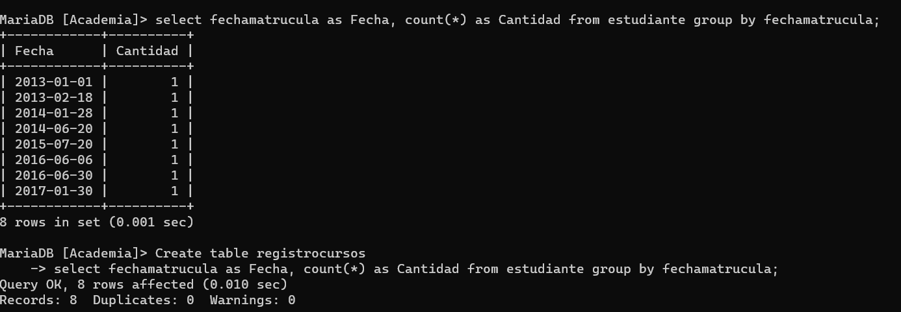

- Crear tabla a partir de otra.
El profesor PORFIRIO Álvarez Arango guarda las notas que toma a sus estudiantes en una tabla llamada planilla.
  - Cree la entidad planilla con la siguiente estructura:
Carnet varchar (12) (clave primaria)
nombre varchar(30)
nota decimal(4,2) unsigned

Tenga presente que algunos estudiantes pueden tener más notas que otros por trabajos presentados extras (para recuperación)
  - Ingrese la siguiente información:

010 Soledad Ospina 4.0
011 Marta Salazar 1.5
012 Margarita Sol 1.5
013 Fabian Juda 4.0
010 Soledad Ospina 2.5
011 Marta Salazar 1.0
012 Margarita Sol 5.0
013 Fabian Juda 4.5
010 Soledad Ospina 2.0
010 Soledad Ospina 3.8
011 Marta Salazar 3.8
013 Fabian Juda 5.0

  - El profesor Rodrigo Patiño necesita generar una tabla llamada promedio que tenga especificado el carnet del estudiante y el promedio de sus calificaciones obtenidas.
    - Cree la tabla promedio con los campos (carnet y promedio) realizando la consulta necesaria a la tabla planilla

ANALISIS
1. que nombre le daremos a la nueva tabla
promedio
2. que campo(campos contiene la información solicitada) y de que tabla
Campo: carnet, nota
Tabla: planilla
3. diseñar la sintaxis mysql

Create table promedio
select carnet as Carnet, avg(nota)as Promedio from planilla group by Carnet;

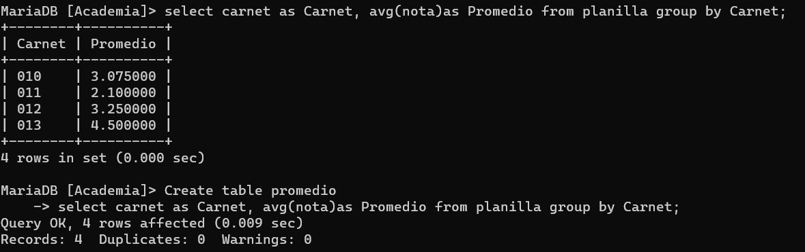

    - Agrupe por carnet y seleccione el carnet y nombre de los alumnos aprobados en promedio >=4.0

ANALISIS
1. que nombre le daremos a la nueva tabla

2. que campo(campos contiene la información solicitada) y de que tabla
Campo: carnet, nombre nota
Tabla: planilla
3. diseñar la sintaxis mysql

select carnet as Carnet, nombre as Nombre, avg(nota) >= 4.0 as Aprobados from planilla group by Carnet;

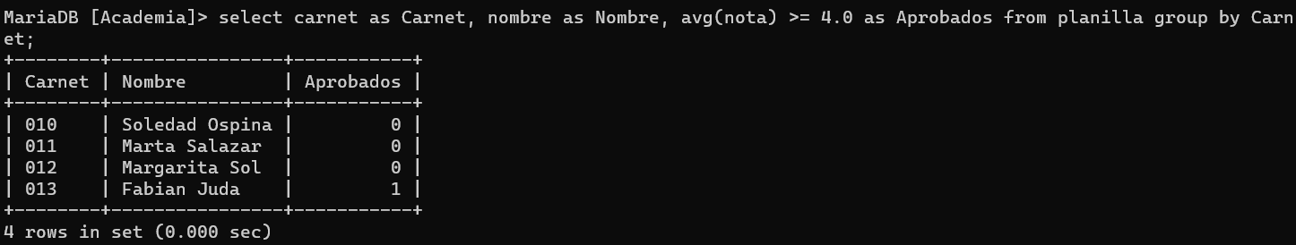

    - Cree una entidad llamada alumno_aprobado y guarde allí el carnet y nombre de los alumnos que pasan el curso.
ANALISIS
1. que nombre le daremos a la nueva tabla
alumno_aprobado
2. que campo(campos contiene la información solicitada) y de que tabla
Campo: carnet, nombre
Tabla: planilla
3. diseñar la sintaxis mysql

Create table alumno_aprobado
SELECT carnet AS Carnet, nombre AS Nombre, AVG(nota) >= 4.0 AS Aprobados
FROM planilla
GROUP BY carnet, nombre
HAVING AVG(nota) >= 4.0;

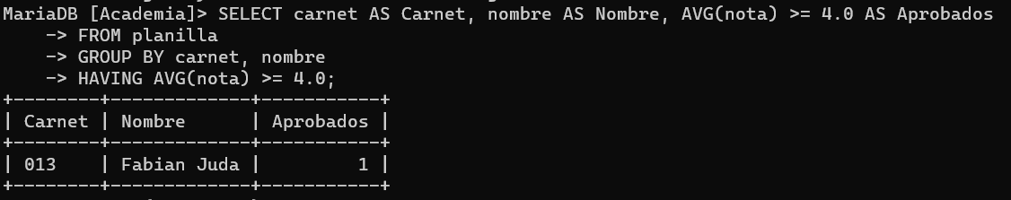

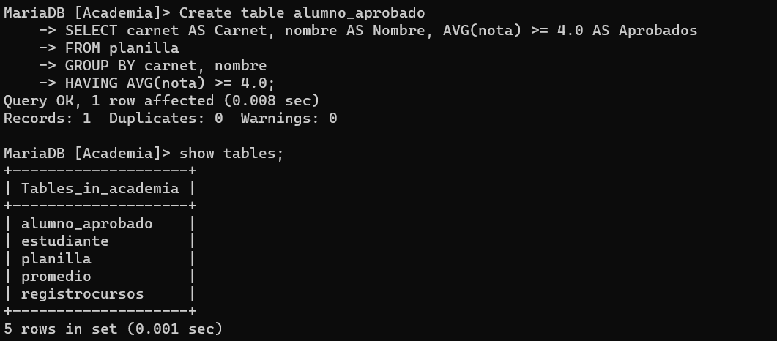

- Teniendo presente el punto 2.1 (entidad planilla), realizar:
  - Cree la tabla porcentaje_calificacion, con la siguiente estructura:

Codpor varchar(5) not null primary key,
Descrip varchar(30) not null)

Ingrese los siguientes registros:
01 Parcial 1
02 Parcial 2
03 Seguimiento
04 Parcial final

  - Normalización de la tabla planilla. Para lo cual debe crear la tabla planilla1 con los campos: carnet, nombre, notapromedio y codpor. Los campos carnet y nombre deben conservar la misma estructura que tienen los mismos campos en la tabla planilla. Y el campo codpor debe conservar la estructura del mismo campo que tiene la tabla porcentaje_calificacion.

3.3 Tema: Insertar datos en una tabla buscando el valor en otra.
Inserte en la tabla planilla el registro 05, el cual le pertenece a Edilberto Parra, cuya nota promedio es de 3.8. Busque el valor del código porcentaje en la tabla porcentaje_calificacion cuando la descripción corresponda a la nota final.

3.4 Verificar que el registro quedó guardado en la tabla planilla con sus datos respectivos.

